Gwasanaeth Datblygu Gweithlu Gofal Cymdeithasol Cwm Taf  Ffurflen Gofrestru am Gwrs Hyfforddiant  Cwm Taf Social Care Workforce Development Service  Training Course Registration Form |  |  | 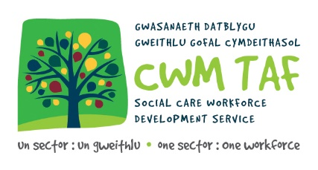
Teitl y cwrs /  Course Title: |  | Dyddiad /  Date:

Enw /  Name | Teitl y swydd /  Job Title | E-bost /  E-mail: | Rheolwr Llinell /  Line Manager

Awdurdodwyd gan / Authorised by:
Enw /  Name: |  | Teitl y swydd /  Job Title |  | Cyflogwr / Employer:
E-bost /  E-mail: |  | Rhif ffôn /  Telephone No:

Anfonwch yn ôl i / Please return to |  | Ffon / Tel: 01443 281444  E-bost / E-mail: SocialCareTraining@rctcbc.gov.uk
Gwasanaeth Datblygu'r Gweithlu Gofal Cymdeithasol Cwm Taf  Tŷ Elai,  Dwyrain Dinas Isaf,  Trewiliam,  Tonypandy CF40 1NY | Cwm Taf Social Care Workforce Development Service  Ty Elai,  Dinas Isaf East,  Williamstown,  Tonypandy CF40 1NY

